Администрация МО «Усть-Коксинский район» информирует о возможности предоставления в аренду для индивидуального жилищного строительства следующих земельных участков:
1) с местоположением: с. Абай, ул. Советская, 102, площадью 3000 кв.м;
2) с местоположением: с. Абай, ул. Советская, 104, площадью 3000 кв.м;
3) с местоположением: с. Сугаш, ул. Ырысту, 4, площадью 2000 кв.м;
4) с местоположением: с. Сугаш, ул. Ырысту, 6, площадью 2000 кв.м;
5) с местоположением: с. Усть-Кокса, ул. Березовая, 3Б, площадью 1292 кв.м;
6) с местоположением: п. Тюгурюк, пер. Подгорный, 9, площадью 1599 кв.м;
7) с местоположением: п. Тюгурюк, ул. Березовая, 2А, площадью 1535 кв.м;
8) с местоположением: п. Тюгурюк, ул. Речная, 2А, площадью 1417 кв.м.
Граждане, заинтересованные в предоставлении вышеуказанного земельного участка вправе в течение тридцати дней со дня опубликования настоящего извещения подавать в администрацию МО «Усть - Коксинский район» заявления о намерении участвовать в аукционе на право заключения договора аренды.
Заявления подаются в письменной форме заинтересованным лицом лично при наличии документа, удостоверяющего личность, либо уполномоченным представителем заявителя при наличии документа, подтверждающего права (полномочия) представителя, с приложением копий указанных документов, по адресу: Республика Алтай, Усть-Коксинский район, с. Усть-Кокса, ул. Харитошкина, д. 3. Дата окончания приема заявлений: 06.11.2023 г.
Со схемами расположения вышеуказанных земельных участков можно ознакомиться по адресу: с. Усть-Кокса, ул. Харитошкина, д. 6, в отделе архитектуры и земельных отношений администрации МО «Усть-Коксинский район, с 09⁰⁰ до 17⁰⁰ часов, по следующим дням: понедельник, среда (приемные дни), а также на официальном сайте администрации МО «Усть-Коксинский район» http://new.altay-ust-koksa.ru/ и сайте https://torgi.gov.ru.

Абай ул. Советская 102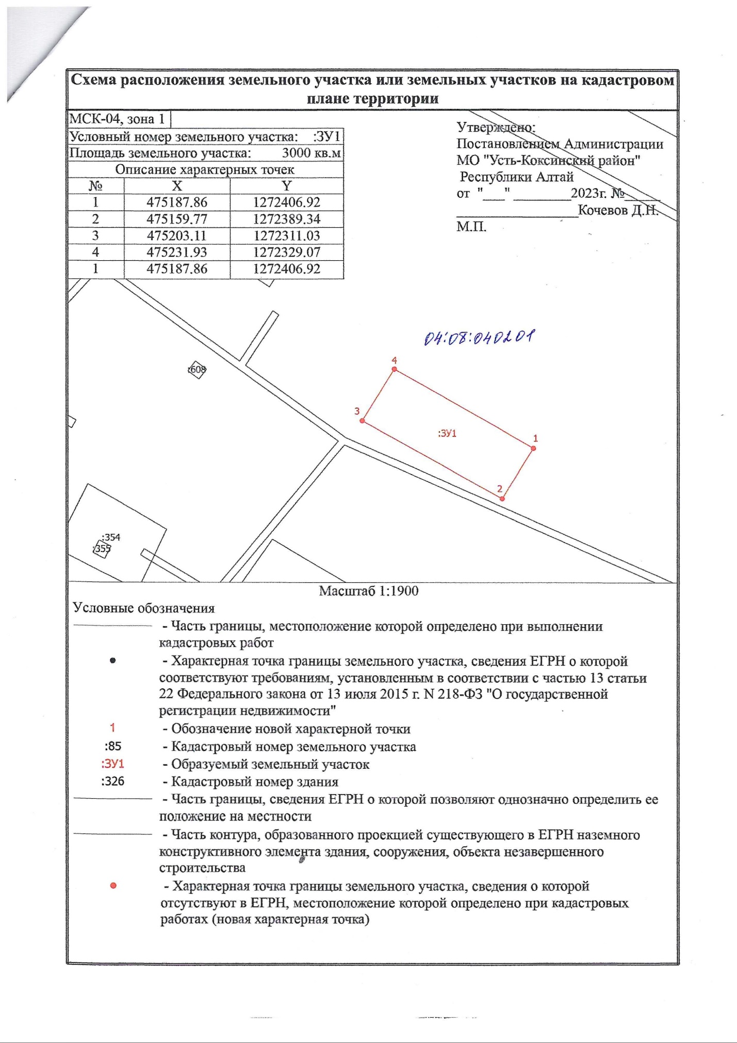
Абай ул. Советская 104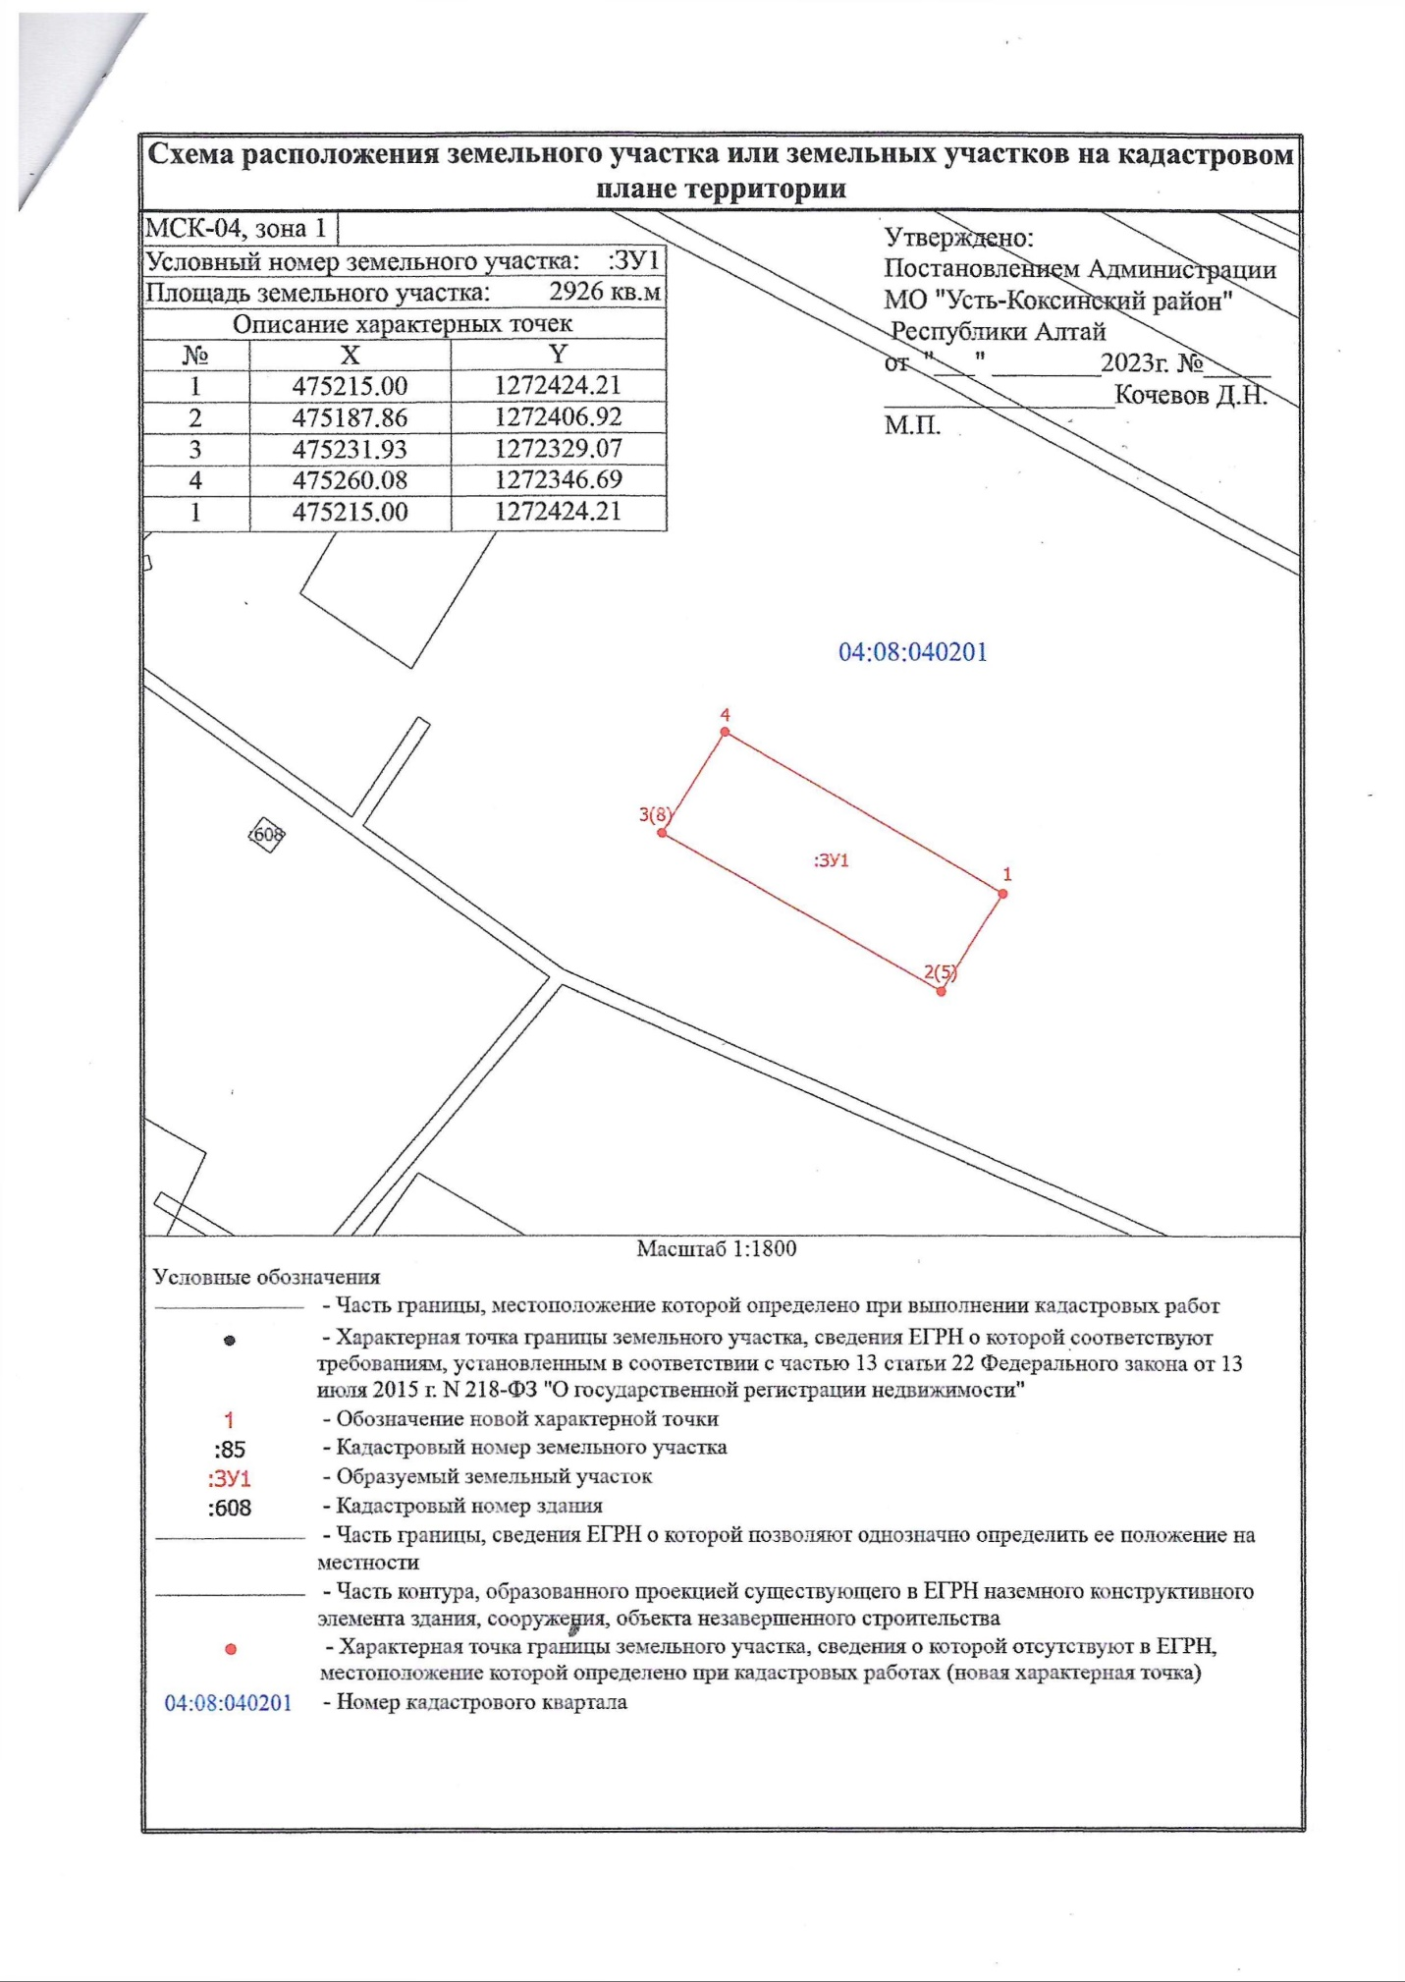
Сугаш ул. Ырысту 4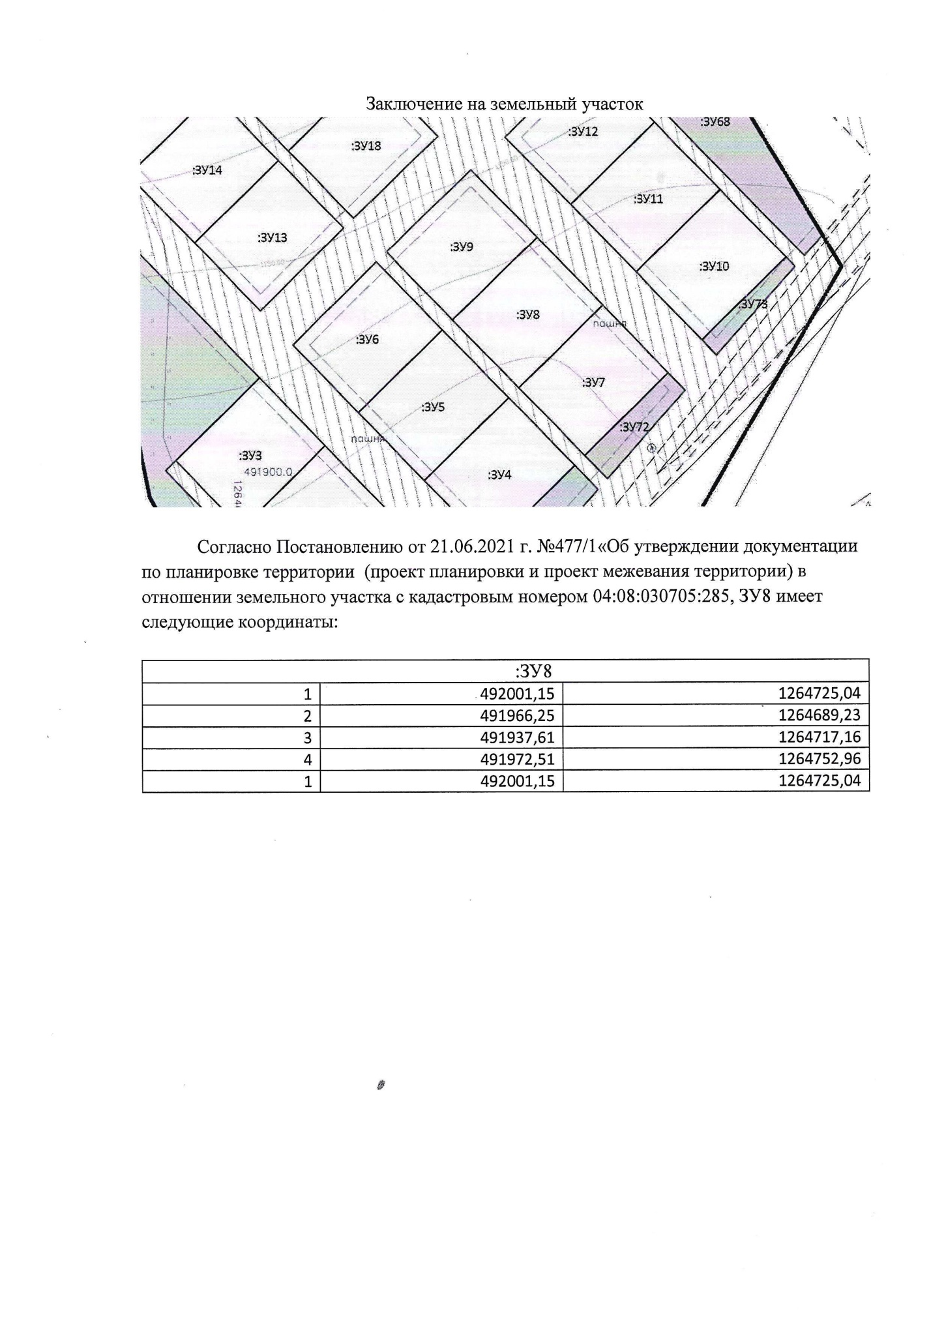
Сугаш ул. Ырысту 6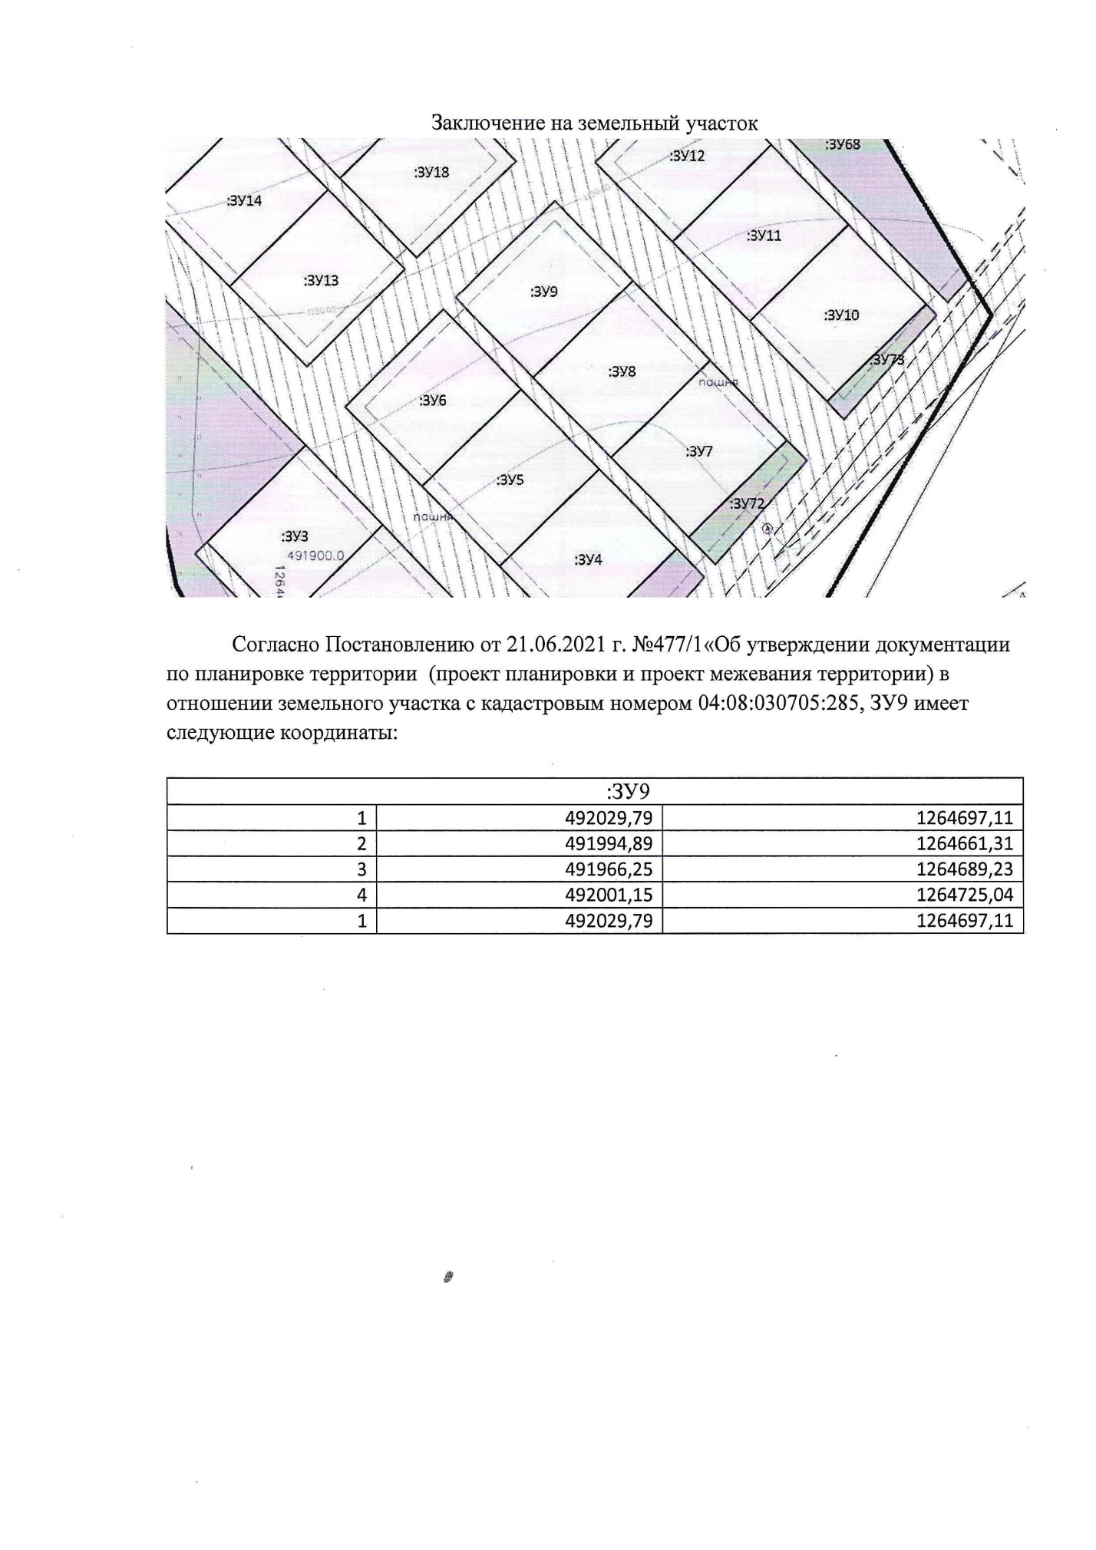
Тюгурюк ул. Березовая 2А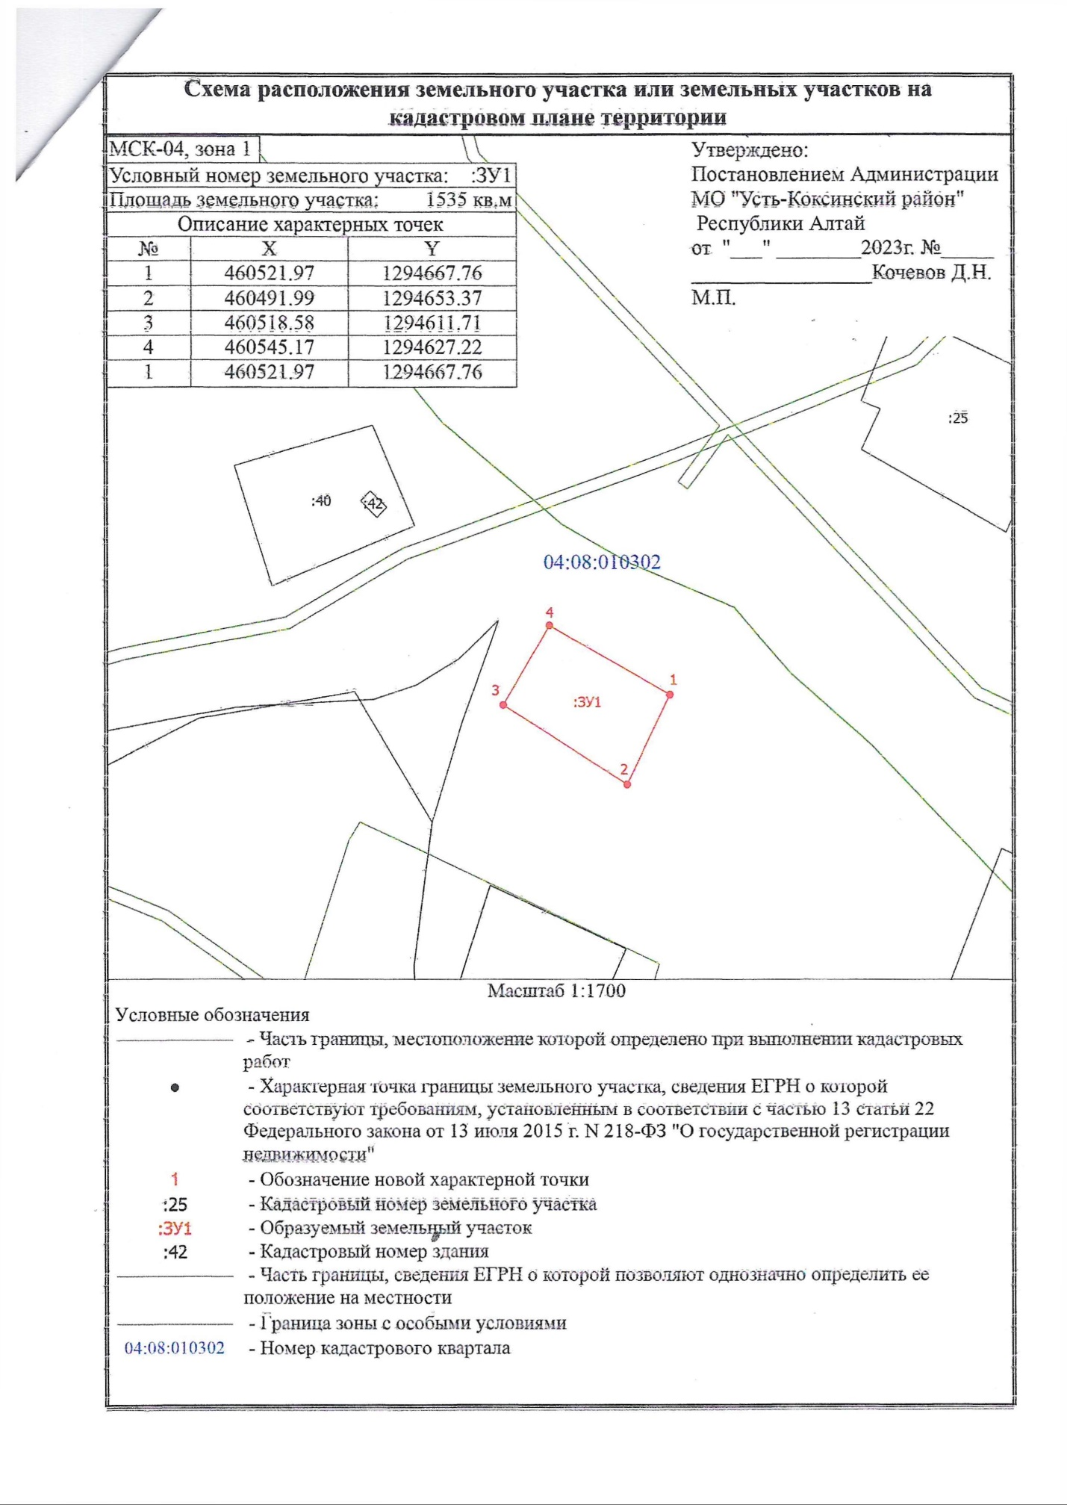
Тюгурюк пер. Подгорный 9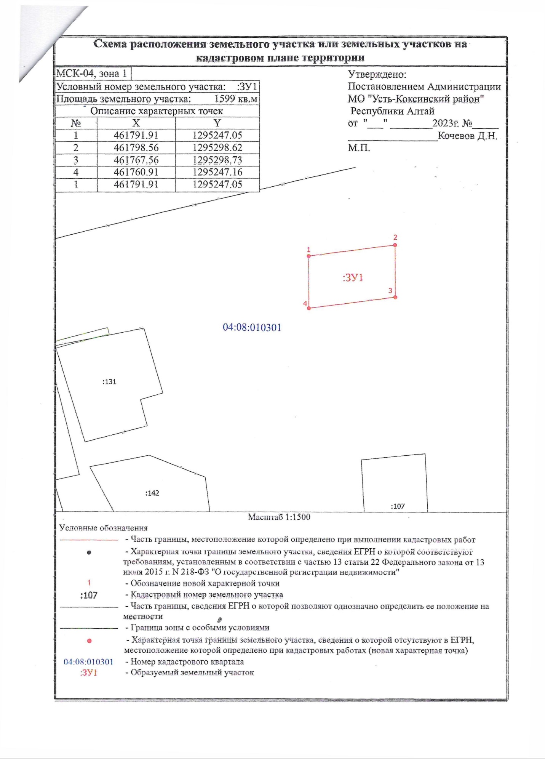
Тюгурюк ул. Речная 2А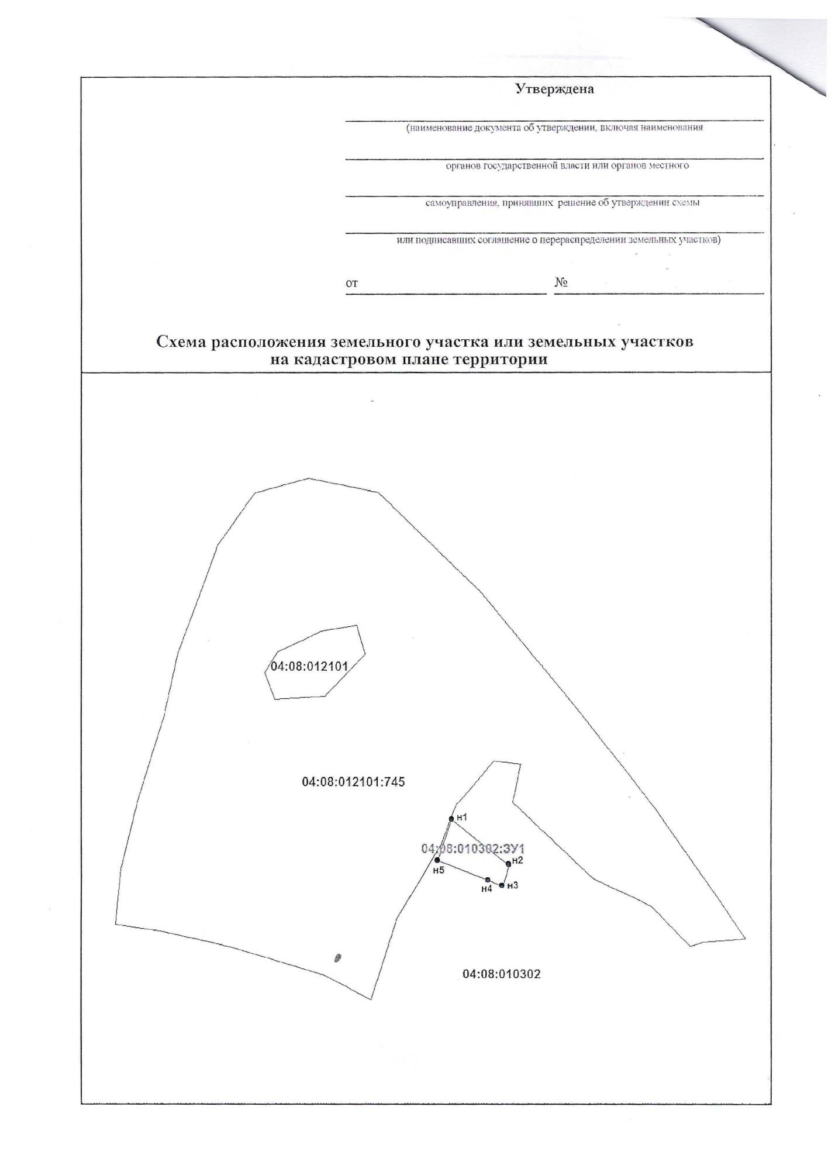Усть-Кокса ул. Березовая 3Б